РОССИЙСКИЙ УНИВЕРСИТЕТ ДРУЖБЫ НАРОДОВ
Факультет физико-математических и естественных наук
Кафедра прикладной информатики и теории вероятностей

ОТЧЕТ
по лабораторной работе № 3
дисциплина: Технологии программирования

Студент: Маслова Анастасия Сергеввна

Группа: НКНбд-01-21

МОСКВА
2022 г.
Цель работы: реализовать класс Vector, класс Matrix и операции с векторами и матрицами в программе С++.
Ход работы:
- Класс Vector уже прописан из третьей лабораторной работы, как и операторы к нему, поэтому я превратила его в заголовочный файл (рис.1).
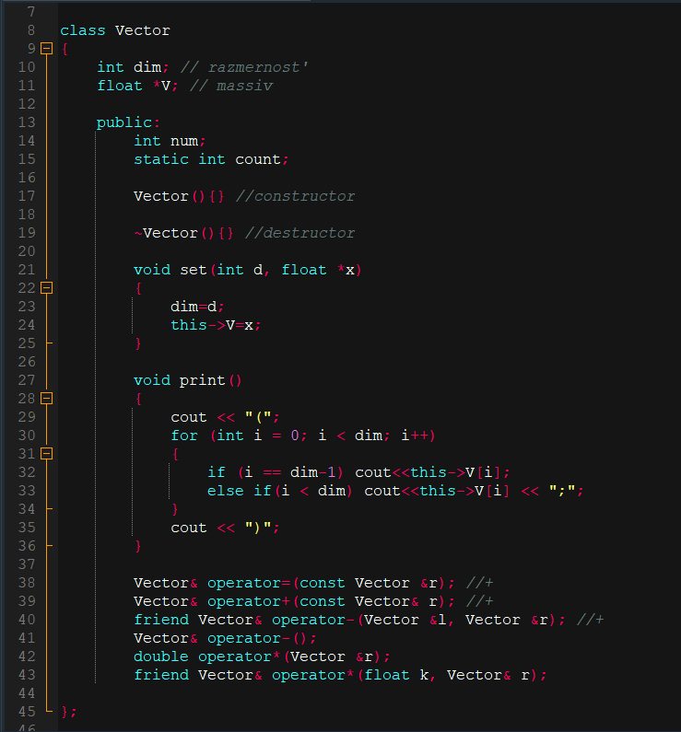
рис. 1 Класс Vector
- Далее я написала заголовочный файл с описанием класса Matrix, а также функциями для работы с ними (рис.2).

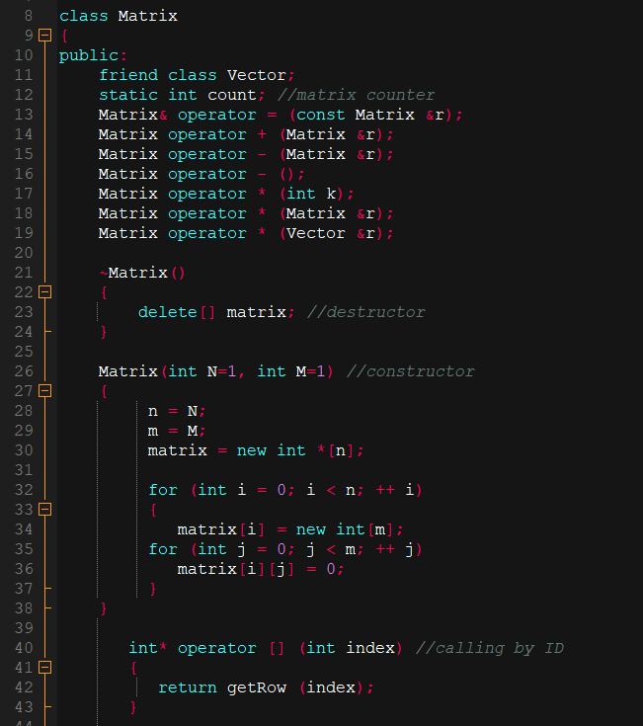
рис. 2 Класс matrix
- Далее я прописала функцию main, где с помощью switch case сделала взаимодействие пользователя с программой (рис.3).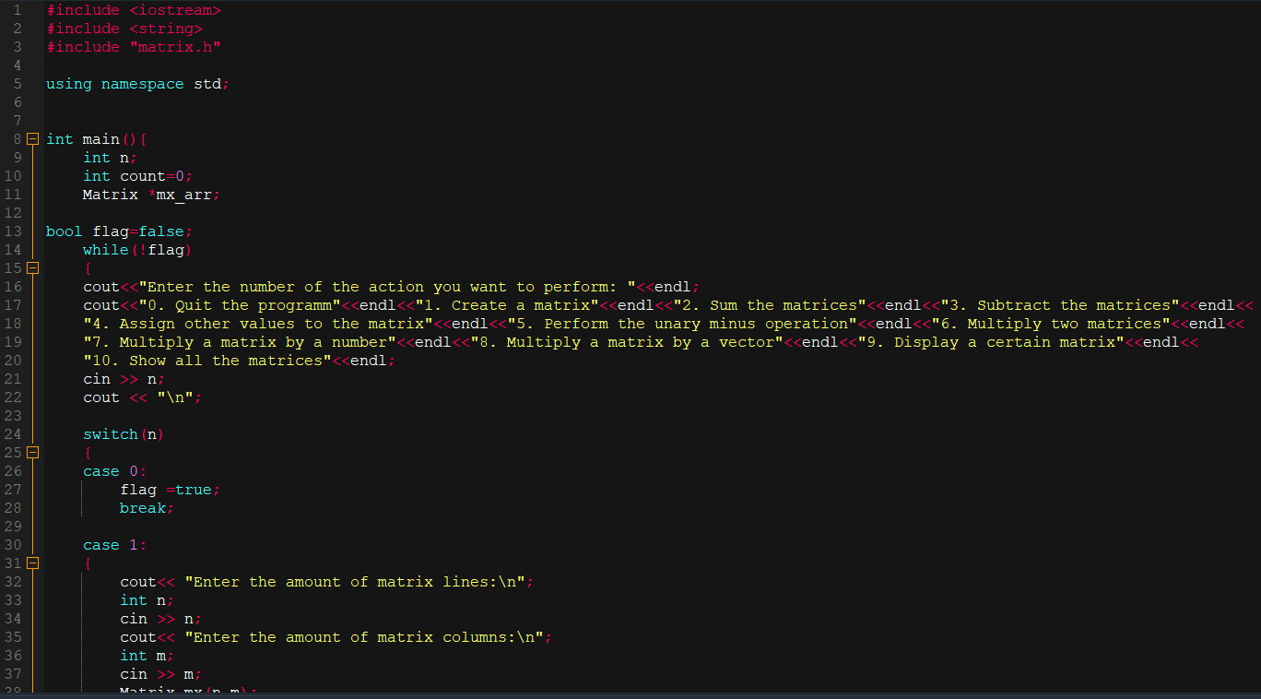
рис. 3 Функция main
Вывод: в ходе лабораторной работы я создала рабочую программу, способную работать с матрицами и векторами и проводить над ними операции.

